Neues Finanzierungsmodell der Rotary Foundation seit 1. Juli 2020 in Kraft
Aufgrund der Erfolgsgeschichte des Global Grants Programmes seit 2013 hat das Kuratorium der Rotary Foundation die Distrikte Ende Mai informiert, dass es die Finanzierungsregeln für Global Grants anpassen muss, damit die Kapazitäten des World Fonds auch längerfristig für das Programm ausreichen. Seit Beginn der Covid-19 Bekämpfung sind die Global Grant Anträge weltweit um 33% gestiegen! Am 22. Juli wurden die neuen Regeln von den TRF nochmals modifiziert.
Welches sind die Änderungen?
- Barbeiträge von Distrikten, Clubs, einzelnen Rotariern und Drittspendern wurden bisher aus dem World Fonds mit 50% ergänzt. Diese Zuschüsse fallen neu weg!
- Der Minimalbeitrag aus dem World Funds von bisher USD 15‘000 fällt weg.
- Der Finanzierungsanteil der internationalen Partner wurde von 30 auf 15% reduziert.
- Die Distriktsbeiträge aus dem sog. District Designated Fund (DDF) werden weiterhin von der Foundation mit 100% ergänzt. Diese DDF können aus verschiedenen Distrikten stammen.
In der folgenden Tabelle wird anhand eines Projektes mit einem Budget von USD 65'500 die Finanzierung mit den bisherigen und neuen Regeln aufgezeigt.

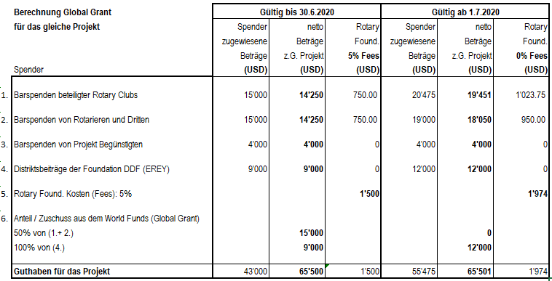

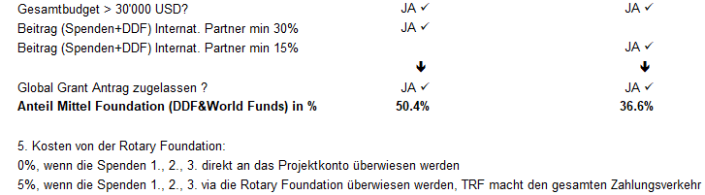

Konklusionen:
- Die Zuschüsse aus dem World Funds zugunsten von Global Grant Projekten nehmen ab.
- Die DDF-Beiträge in der Projektfinanzierung fallen verstärkt ins Gewicht, weil nur noch diese Beiträge aus dem World Funds ergänzt werden und so eine Hebelfunktion in der Mittelbeschaffung bewirken.
- Unsere EREY-Spenden an den Annual Fund werden für zukünftige Grant-Anträge noch wichtiger, da der Distrikt nach 3 Jahren mehr DDF für Grants zur Verfügung erhält.
- Im Vergleich zu Projekten ohne Unterstützung der Foundation bleiben Global Grants auch im neuen Modus attraktiv! Im vorliegenden Beispiel beträgt der Finanzierungsanteil der Foundation immer noch 36%!

Für Fragen zur Finanzierung und generell zur Foundation steht Ihnen unser DRFCC, Rot. Martin Wegmüller, martin.wegmueller@rotary1980.ch, gerne zur Verfügung.

